Ratownictwo medyczne w województwie
mazowieckim w 2021 r.
W 2021 r. zespoły ratownictwa medycznego udzieliły świadczeń zdrowotnych w miejscu zdarzenia 423,5 tys. osobom. W izbach przyjęć lub szpitalnych oddziałach ratunkowych z doraźnej pomocy medycznej w trybie ambulatoryjnym skorzystało 530,6 tys. osób. W szpitalnych oddziałach ratunkowych w trybie stacjonarnym leczonych było 203,0 tys. osób
9,9%
Wzrost liczby osób, którym udzielono pomocy medycznej w miejscu zdarzenia r/r

Jednostki systemu ratownictwa medycznego oraz współpracujące
W końcu 2021 r. na każdy wyjazdowy zespół ratownictwa medycznego przypadało średnio 26,8 tys. ludności województwa mazowieckiego
W ramach Systemu Państwowe Ratownictwo Medyczne w 2021 r. pomoc medyczną w nagłych wypadkach świadczyły 202 zespoły ratownictwa medycznego (39 specjalistycznych
i 163 podstawowe, a także 3 lotnicze zespoły ratownictwa medycznego oraz 32 szpitalne oddziały ratunkowe (SOR).
Wskaźnik dostępności świadczeń medycznych udzielanych przez zespoły ratownictwa medycznego, wyrażony jako liczba zespołów (podstawowych i specjalistycznych) na 100 tys. ludności, w województwie mazowieckim wyniósł 3,7 i nie zmienił się w porównaniu z 2020 r.
(w kraju w 2020 r. – 4,1, w 2021 r. – 4,2.
Z systemem ratownictwa medycznego współpracowały 2 centra urazowe udzielające świadczeń medycznych pacjentom z mnogimi, wielonarządowymi obrażeniami ciała, w tym 1 centrum urazowe dla dzieci oraz 10 izb przyjęć.

Zespoły ratownictwa medycznego, lotnicze zespoły ratownictwa medycznego
Według stanu w dniu 31 grudnia 2021 r. liczba personelu wchodzącego w skład zespołów ratownictwa medycznego wyniosła 1797 pracowników ª. Najliczniejszą grupę stanowili ratownicy medyczni – 1391. Ponadto w zespołach pracowało 120 pielęgniarek systemu, 100 lekarzy systemu, a także 186 kierowców i pilotów.

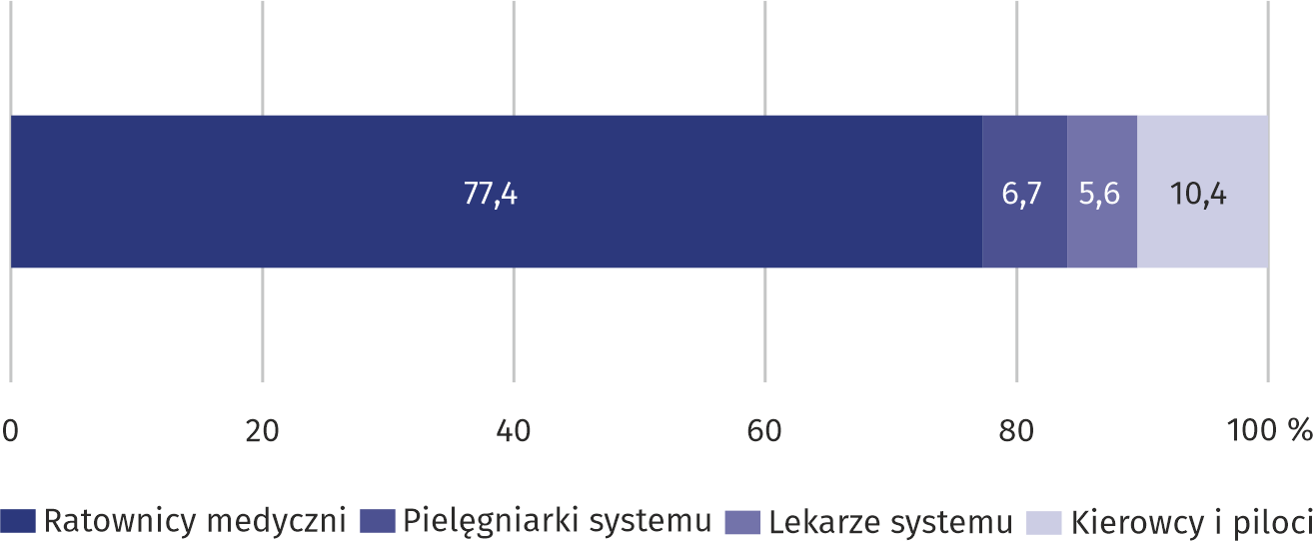
Wykres 1. Struktura składu osobowegoª zespołów ratownictwa medycznego w 2021 r.
Stan w dniu 31 grudnia
a Dotyczy liczby osób pracujących bez względu na formę zatrudnienia, dla których było to główne miejsce pracy.
W 2021 r. odnotowano 422,8 tys. wyjazdów/wylotów zespołów ratownictwa medycznego na miejsce zdarzenia (o 9,7% więcej w porównaniu z poprzednim rokiem). Zdecydowaną większość (78,3%) stanowiły wyjazdy do domu pacjenta. Zespoły ratownictwa udzieliły świadczeń zdrowotnych 423,5 tys. osobom (o 9,9% więcej w porównaniu z poprzednim rokiem), w tym 47,2% stanowiły osoby w wieku 65 lat i więcej, a 5,4% – dzieci i młodzież do 18 lat. Częściej udzielano pomocy mężczyznom (51,3%) niż kobietom. Przed podjęciem lub w trakcie czynności ratunkowych stwierdzono zgon u 9093 osób (o 6,1% więcej niż w 2020 r.), przy czym dla 84,5% osób miejscem zdarzenia był dom, a dla 2,8% – ruch uliczno-drogowy.
O blisko 1/3 wzrosła liczba wyjazdów zespołów ratownictwa medycznego do szkół
Na 1000 mieszkańców województwa mazowieckiego przypadało średnio 78 osób, którym zespoły ratownictwa medycznego udzieliły pomocy
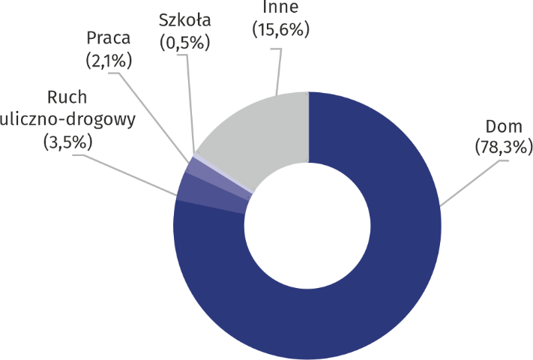
Wykres 2. Struktura wyjazdów/wylotów zespołów ratownictwa medycznego według miejsca
zdarzenia w 2021 r.

Szpitalne oddziały ratunkowe, izby przyjęć
W 2021 r. w przeliczeniu na 1000 ludności w województwie, izby przyjęć i szpitalne oddziały ratunkowe udzieliły średnio 103 porad w trybie ambulatoryjnym
Szpitalne oddziały ratunkowe (SOR) zapewniały świadczenia zdrowotne w dwóch trybach: ambulatoryjnym (niezakończonym hospitalizacją) oraz stacjonarnym.
W 2021 r. w izbach przyjęć lub SOR udzielono doraźnej pomocy medycznej w trybie ambulatoryjnym 530,6 tys. osób z czego dzieci i młodzież w wieku do 18 lat stanowiły 20,5%, a osoby
w wieku 65 lat i więcej 24,4%. Liczba leczonych w trybie stacjonarnym w SOR wyniosła 203,0 tys. osób z czego 52,7% przekazano do leczenia szpitalnego.
Co piąty pacjent leczony ambulatoryjnie w izbie przyjęć lub SOR, korzystał ze świadczeń chirurgii urazowo-ortopedycznej
Pacjenci leczeni ambulatoryjnie najczęściej korzystali ze świadczeń w zakresie chirurgii (33,7%), chorób wewnętrznych (14,6%).
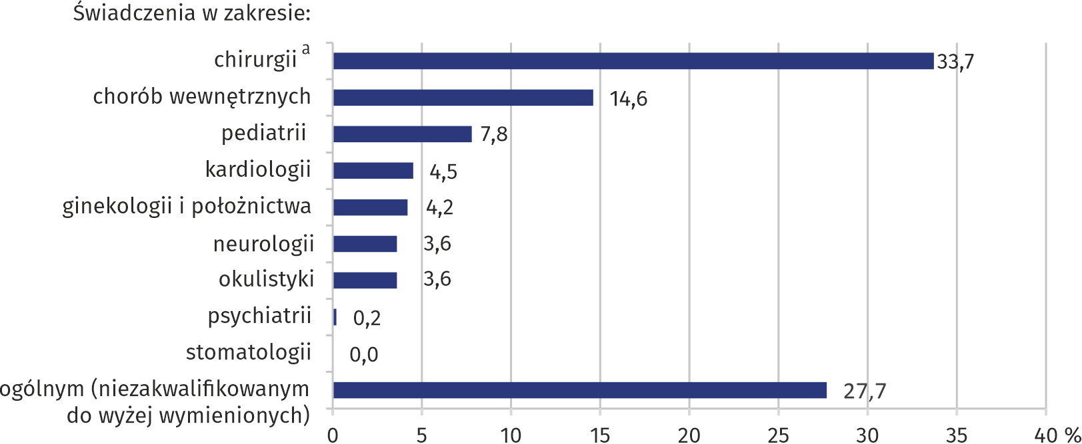
Wykres 3. Struktura udzielonych świadczeń zdrowotnych w izbie przyjęć lub szpitalnym oddziale ratunkowym w trybie ambulatoryjnym w 2021 r.
a Łącznie z chirurgią urazowo-ortopedyczną oraz neurochirurgią.

Tablica 1. Ratownictwo medyczne i pomoc doraźna
Wyszczególnienie | 2020 | 2021
Wyszczególnienie | w liczbach bezwzględnych |  | 2020 = 100
Zespoły wyjazdowe ratownictwa medycznego ª | 200 | 202 | 101,0
w tym:
specjalistyczne | 41 | 39 | 95,1
podstawowe | 159 | 163 | 102,5
Lotnicze zespoły ratownictwa medycznego ª | 3 | 3 | 100,0
Szpitalne oddziały ratunkowe ª | 31 | 32 | 103,2
Wyjazdy na miejsce zdarzenia ^{b} | 385342 | 422770 | 109,7
w tym do zdarzeń:
w ruchu uliczno-drogowym | 14900 | 14724 | 98,8
w pracy | 8944 | 8895 | 99,5
w szkole | 1656 | 2182 | 131,8
w domu | 295916 | 331048 | 111,9
Osoby, którym udzielono świadczenia zdrowotnego w miejscu zdarzenia:
w liczbach bezwzględnych | 385437 | 423521 | 109,9
na 1000 ludności | 71,0 | 78,1 | 110,0
Osoby, którym udzielono świadczenia zdrowotnego w trybie ambulatoryjnym (w izbie przyjęć lub szpitalnym oddziale ratunkowym) | 535086 | 530641 | 99,2
a Stan w dniu 31 grudnia. b Bez wyjazdów do zachorowań.

W przypadku cytowania danych Głównego Urzędu Statystycznego prosimy o zamieszczenie informacji: „Źródło danych GUS”, a w przypadku publikowania obliczeń dokonanych na danych opublikowanych przez GUS prosimy o zamieszczenie informacji: „Opracowanie własne na podstawie danych GUS”.

Opracowanie merytoryczne:  Urząd Statystyczny w Warszawie  Dyrektor Zofia Kozłowska  Tel: 22 464 23 15 | Rozpowszechnianie:  Centrum Informacji Statystycznej  Marcin Kałuski  Tel: 22 464 20 91
Obsługa mediów  Tel: 22 464 20 91  e-mail: m.kaluski@stat. gov.pl |   www.warszawa.stat.gov.pl

@WARSZAWA_STAT

@UrzadStatystycznywWarszawie

gus_stat

glownyurzadstatystycznygus

glownyurzadstatystyczny

Powiązane opracowania
Ambulatoryjna opieka zdrowotna w województwie mazowieckim w 2020 r.
Temat dostępny w bazach danych
Bank Danych Lokalnych -> Ochrona zdrowia, opieka społeczna i świadczenia na rzecz rodziny
Dziedzinowe bazy wiedzy-> Zdrowie i ochrona zdrowia
Ważniejsze pojęcia dostępne w słowniku
Ratownictwo medyczne
Jednostka systemu ratownictwa medycznego
Szpitalny oddział ratunkowy
Ambulatoryjne świadczenia zdrowotne
Miejsce zdarzenia
Centrum urazowe

